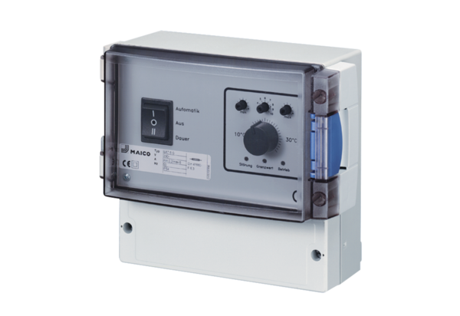Système de régulation de température EAT 6 G/1Unité de conditionnement : 1 pièceGamme: C
Numéro de référence : 0157.0808Fabricant : MAICO

